ASOCIAȚIA TIBES ÎNGRIJIRI la DOMICILIU
Sediu social: loc.Ciofliceni, com.Snagov, str.Bisericii, nr.7B, jud.Ilfov
Punct de lucru: București, 030891, str.Mr.Ion G. Racoțeanu, nr.6, sector 3
Registru special nr.94 PJ/ 03.11.2021, CIF 45164542
tel: 0747050150, 0790645455;
e-mail: asociatiatibes@gmail.com;
website: https://tibesmed.ro

“DIN TOATĂ INIMA PENTRU TOATĂ FAMILIA – BUTONUL ROȘU “

Servicii integrate socio-medicale BUTONUL ROȘU – Sistem de monitorizare prin teleasistenţă, teleurgență și îngrijire la domiciliu, este un proiect derulat de către Direcţia Generală de Asistenţă Socială și Protecția Copilului Ilfov (DGASPC-ILFOV), în parteneriat cu furnizorul privat de servicii socio-medicale – Asociația Tibes Îngrijiri la Domiciliu și se adresează persoanelor adulte și vârstnice aflate în stare de dificultate și care au domiciliul în județul Ilfov.
Acest proiect vine atât în sprijinul persoanelor adulte cât și vârstnice aflate în situație de risc sau dificultate dar și familiei acestora, care nu poate asigura 24/24h îngrijirea informală și constă în monitorizarea și asistența la distanță cu ajutorul telefonului mobil și al unui sistem de răspuns rapid al dispecerilor specializați și îngrijire la domiciliu.
Fiecare dintre beneficiarii proiectului va primi în mod GRATUIT un kit care conține un telefon mobil cu taste mari, o brățară din silicon medical dotată cu un buton roșu de panică, rezistentă la apă și conectată wireless la telefon. De asemenea, se asigură plata unui abonament de telefonie mobilă și a unui abonament de teleasistență (prin care se asigură accesul permanent și direct la serviciile de dispecerat), precum și la nevoie de îngrijire la domiciliu
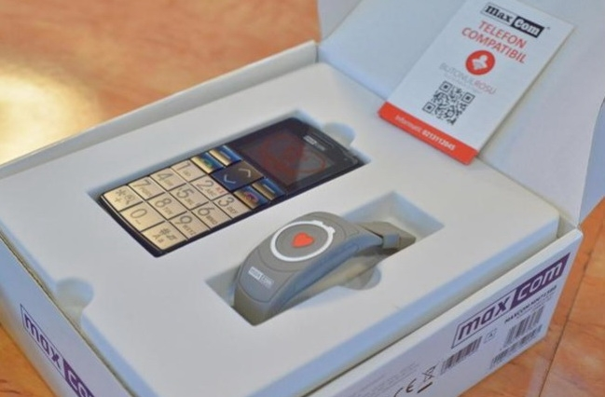
Proiectul își propune să acorde fiecărei persoane vulnerabile sentimentul că, oricând este în siguranță, prin simpla apăsare a unui buton atașat unei brățări tip ceas putând apela în orice situație de risc la ajutorul oferit de personal specializat. Semnalul emis de brățară este transmis automat către un dispecerat, iar în funcție de complexitatea și gravitatea situației semnalate acesta va iniția un protocol medical ce va indica acțiunile ce se impun a fi întreprinse (consiliere, apelare serviciul Ambulanță/ aparținător, personalul de îngrijire în evidența căruia se află, furnizorul privat de îngrijire la domiciliu –Asociația Tibes Îngrijiri la Domiciliu).
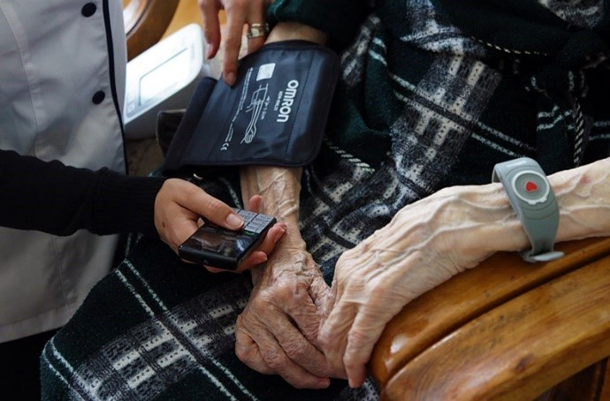
Dacă ai părinți sau bunici și vrei să îi știi în siguranță solicită înscrierea GRATUITĂ în proiectul BUTONUL ROȘU, apelând 031 9222 / 0747 050 150 sau descarcă și completează Cerere-aparținător (http://www.tibesmed.ro) și transmite-o pe adresa de e-mail asociatiatibes@gmail.com
Dacă ești persoană vârstnică poți solicita înscrierea GRATUITĂ în proiectul BUTONUL ROȘU apelând 031 9222 / 0747 050 150 sau descarcă și completează Cerere-beneficiar (http://www.tibesmed.ro) și transmite-o pe adresa de e-mail asociatiatibes@gmail.com

Ca reper puteți accesa următorul link, care conține un film de prezentare a serviciului: https://www.youtube.com/watch?v=5VdzDCCIHRQ&feature=youtu.be

Cu respect,
Asociația Tibes Îngrijiri la Domiciliu

